成绩：

智能系统设计与实践
课程报告

名称 |  | 空间暗弱目标检测
 |  | 共 7 页
 | 姓名 |  | 张智雄
 | 学号 |  | 2021112845
 | 院系 |  | 计算学部
 | 专业 |  | 人工智能
哈尔滨工业大学

- 题目的背景与意义
空间暗弱目标检测是在恒星背景下的关键技术，是空间事件检测，空间态势感知的基础，旨在解决目标光度弱、运动速度低等挑战。
此项目对于提升空间事件检测和空间态势感知具有重要意义，通过标记目标运动轨迹进行实验数据分析，在不同噪声条件下测试性能。其应用广泛，涉及航天、国防和天文等领域，对空间安全、航天器避障和轨道监测等方面提供了重要支持。
- 设计内容
本项目旨在开发一套算法，能够在恒星背景下准确检测并跟踪空间暗弱目标，克服目标光度弱、运动速度低等挑战，实现高效的检测与轨迹标记。
输入约束条件：平台姿势不动下拍摄的图像序列，目标在图像中运动速度为1−4像素/帧，亮度变化±15%；
输出要求：检测目标，标记目标运动轨迹，进行实验数据分析（不同噪声能量条件下的检测性能，检测时间延时）
已知条件：1)恒星几乎静止，目标以低速运动，噪声则呈随机运动状态。2)恒星亮度远高于目标，而目标亮度高于噪声，但在噪声过大的情况下，可能会出现噪声亮度超过目标亮度的情况，干扰检测。3)目标的运动轨迹高度接近直线。
通过综合这些输入、输出和已知条件，系统设计希望能够有效应对空间暗弱目标检测的复杂环境，提升检测的精度和稳定性。
- 技术路线和方法
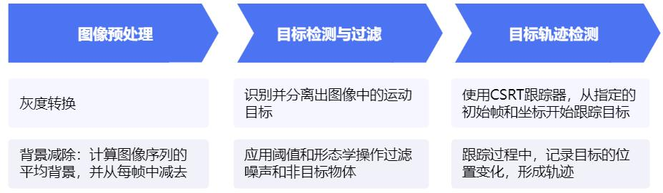
图 1 技术路线
如图所示，项目算法流程主要包括三个步骤：
- 从指定目录加载图像并进行图像预处理。
- 使用前𝑛帧进行目标检测，得到初始的目标区域。
- 对检测到的目标进行跟踪，并可视化跟踪结果。

3.1 图像预处理
算法流程：
- 从指定目录加载图像，并转为灰度图。
- 通过对输入的图像列表进行平均计算获得背景图像。
- 然后使用图像减法突出图像中的运动目标。
意义：
- 运动目标提取：背景减法是检测运动目标的常用技术。通过减去背景，可以从静态场景中提取出运动的物体。
- 减少干扰：去掉静止不动的背景，减少了对无关物体的处理负担，专注于目标物体的变化，提升了后续算法的效率和准确性。
- 适应动态场景：通过连续帧的背景平均，可以适应噪声变化等小幅动态变化，而不会影响对目标的检测。

3.2 目标检测与过滤
算法流程：
- 使用前𝑛帧（𝑛=100）图像，计算背景图像。
- 在每一帧的差分图像中检测目标区域，通过边缘检测找出图像中可能的目标轮廓，然后根据轮廓的面积和亮度进行过滤，以获得图像中较大且明亮的目标区域。
- 通过目标运动轨迹的平直性、欧氏距离和亮度变化筛选出符合条件的目标，排除非直线运动的目标。
意义：
- 去除噪声和小目标：基于面积和亮度的过滤机制能够去除不重要的干扰物体或图像噪声，比如背景中的小反光、阴影等，从而使算法更加精准地定位到真正需要追踪的目标。
- 提高检测可靠性：仅保留亮度和面积满足条件的目标区域，可以提升检测的可靠性，确保提取到的都是可能有价值的目标。

3.3 目标轨迹检测
算法流程：
- 使用 OpenCV 提供的 CSRT 跟踪器来初始化跟踪器。跟踪器在图像序列的 start_frame 帧中，以 initial_coord 作为目标区域的初始位置。
- 从 start_frame 开始，逐帧读取图像，并更新跟踪器。对于每一帧，调用 tracker.update()函数获取目标区域（bbox），如果跟踪成功，则记录目标中心点位置。
- 如果跟踪失败，默认使用上一帧的点位置继续绘制轨迹，保证追踪不中断。
- 实验结果与分析

4.1 实验结果
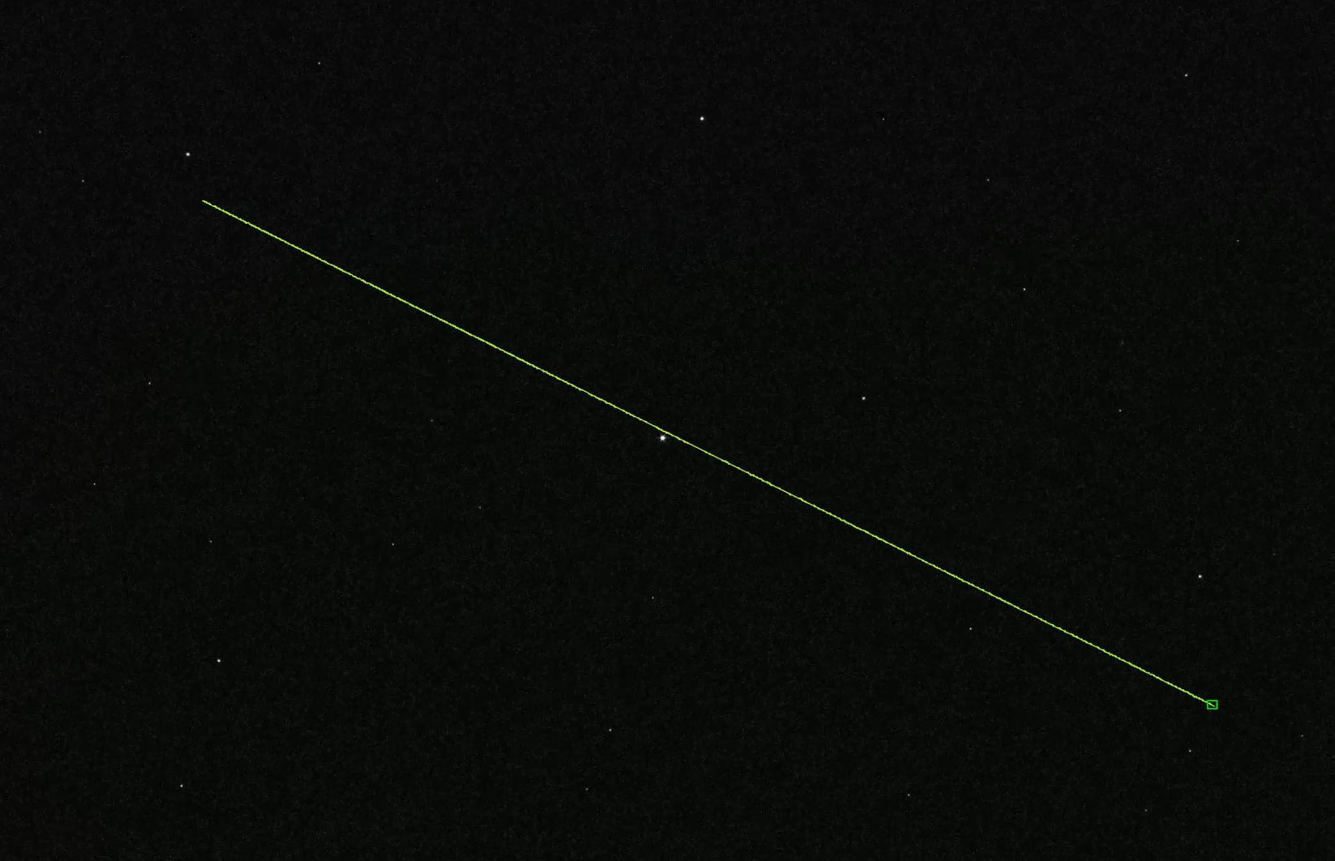
图 2 实验结果示例
如图所示，此算法能够成功跟踪暗弱恒星的轨迹

4.2 噪声分析
根据指定的噪声类型对图像进行批量处理，以模拟真实世界中的噪声情况，检测算法的鲁棒性。
本实验分别测试了是否给定初始帧定位的前提下分别加入高斯噪声或掩膜噪声，在不同噪声强度下算法的表现，结果如下：
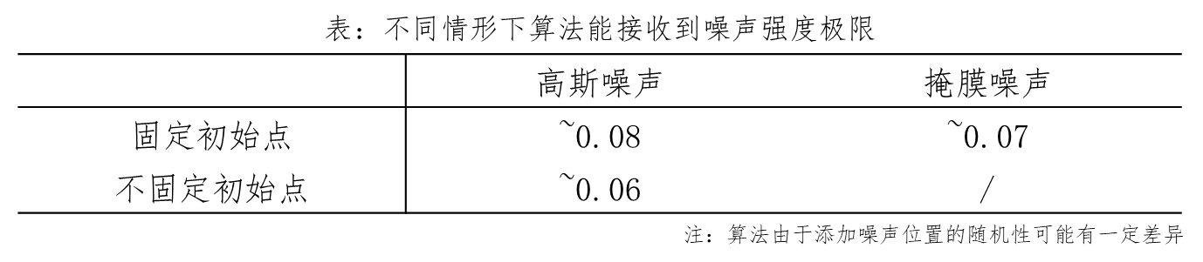
其具体检测图如下所示，从加入不同噪声的结果来看：
- 在较低噪声条件下，算法表现稳定，能够较好地完成目标检测；然而在噪声较高时，检测结果容易受到噪声干扰，导致目标偏移，甚至出现目标丢失的情况。
- 与高斯噪声相比，掩膜噪声由于对目标的局部特征影响更大，这可能在跟踪过程中引发更高的误差，降低检测的准确性。
- 不固定初始点会使得目标检测效果变差。
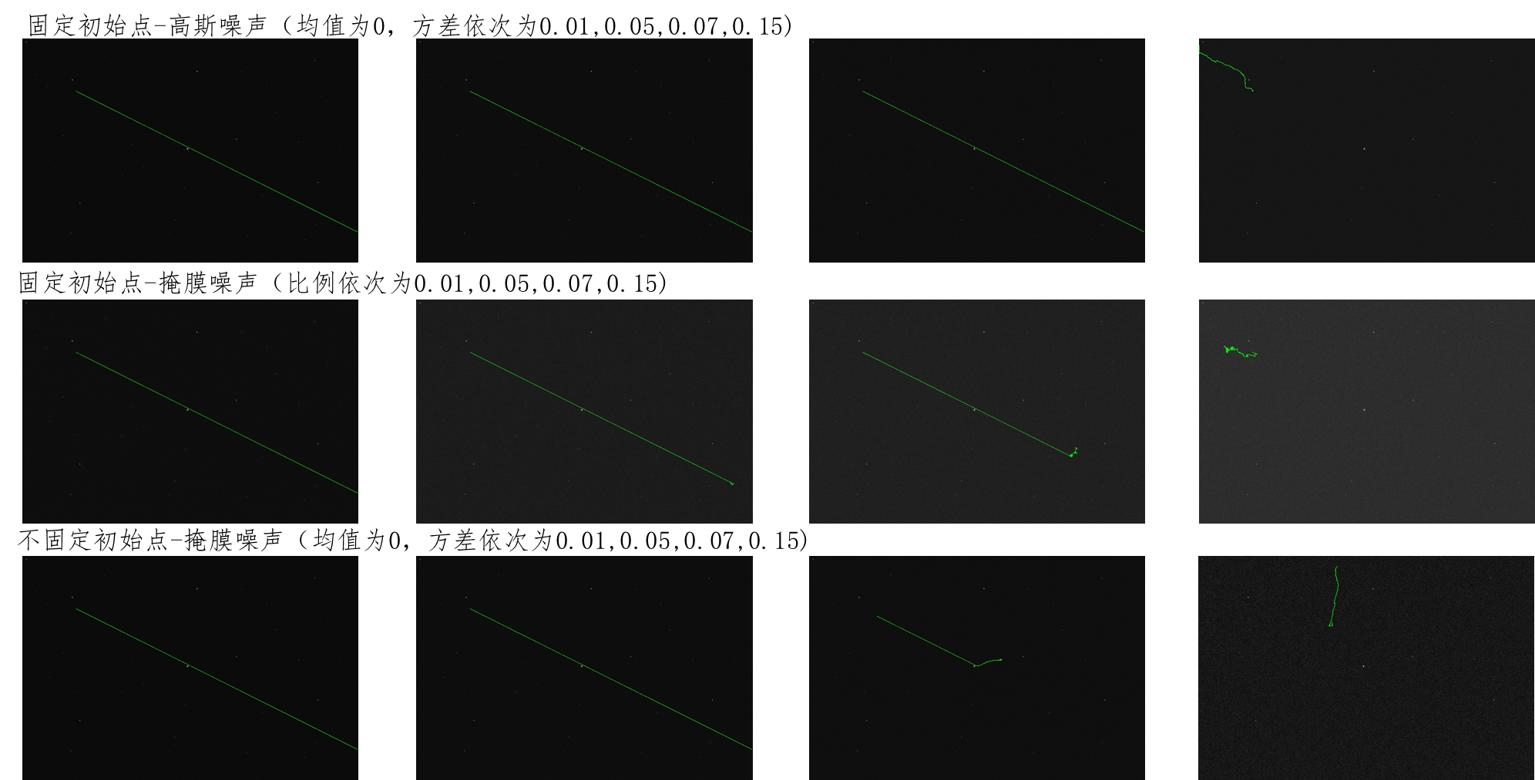
图 3 噪声分析

- 结论
现有不足：
- 不是动态的选择确定初始追踪点的𝑛_𝑓𝑟𝑎𝑚𝑒𝑠取值，应该实时计算并分析可靠性,选择合适的时机开始追踪
- 在噪声较强时，会计算出多个初始跟踪点，不能依据追踪过程实时移除不再可靠的目标
- 计算效率较低，加噪及跟踪过程需要一定时间
改进方向：
- 实时计算，选择合适的时机开始跟踪，同时依据跟踪过程移除不再可靠或者不符合先验的轨迹点；
- 多线程并行计算，提高程序的并行度；
总结：
实验结果表明，所开发的算法在空间暗弱目标检测中具有较高的准确率和鲁棒性。尽管噪声会影响算法性能，但通过参数调整和优化，算法的鲁棒性可显著提升。未来可进一步研究更先进的噪声处理技术和优化策略，以增强算法在复杂环境下的表现。

